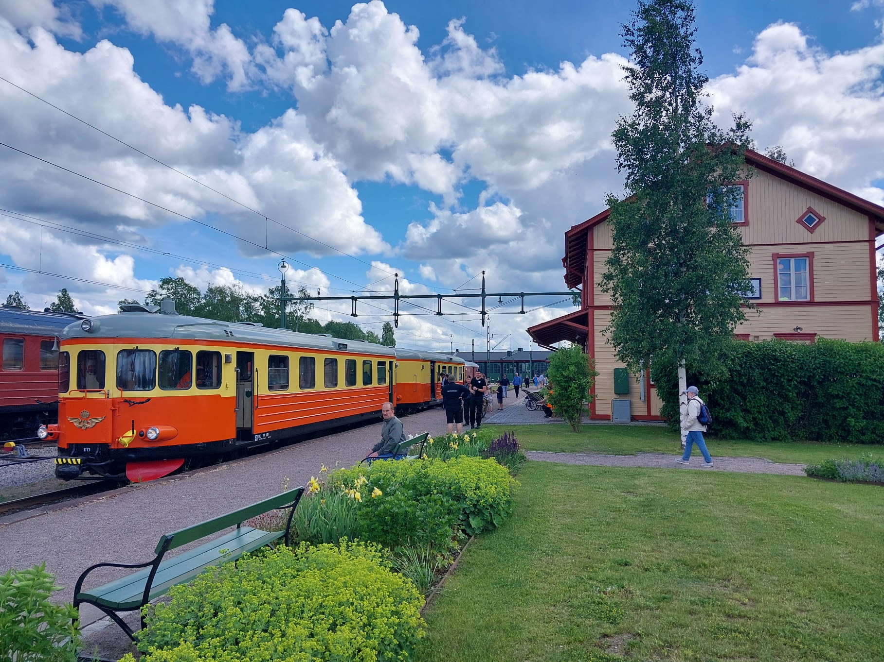

Branschseminarium för järnvägsföreningar
Stockholm lördag 8 mars 2025

Kära medlemsföreningar i JHRF och MRO, nu är det äntligen tid att mötas igen och diskutera ömsesidiga frågor och utmaningar.

Varmt välkomna till Sjöhistoriska museet 8 mars, kl. 10-17.
(Kl. 09.30 bjuds på smörgåsfika för er som vill, museet öppnar för seminariedeltagare kl. 09.20).

I år vill vi att varje förening förbereder en kort presentation på 3 minuter, där ni tar upp en utmaning ni har haft under året och något ni har gjort under året som ni är särskilt stolta över.

OBS, se nästa sida för obligatorisk anmälan

Hitta hit
Sjöhistoriska museet ligger på norra Djurgården i Stockholm, adress Djurgårdsbrunnsvägen 24. Du kan åka hit med buss 69 som har en hållplats uppe på Klarabergsviadukten, vid Centralstationen.
Vi håller till i Ragnar Östberg-salen som ligger en trappa ned. Det finns hiss och förvaringsskåp på museet.

Förtäring
- Kl. 09.30 bjuder vi på kaffe och smörgåsar utanför Ragnar Östberg-salen.
- Vi bjuder på lunch kl. 12.30.
- Fika kl. 15.00.

Anmälan
Obligatorisk föranmälan sker till Ida Maria Hagström på mejl ”idamaria.hagstrom@smtm.se” eller på
tfn 08-519 55 872.

Anmälan ska innehålla:
- Vem du är och vilken JHRF eller MRO-förening du representerar
- Har du allergier eller önskar någon form av specialkost så är det viktigt att du meddelar det vid anmälan och inte den 8/3.
- Vi behöver din anmälan senast fredag den 28 februari kl. 12.

Varmt välkomna önskar SMTM, Statens maritima och transporthistoriska museer!
Kontakt: Ida Maria Hagström, idamaria.hagstrom@smtm.se, tfn 08-519 55 872

